Chapitre 9 : Des échanges internationaux multipolaires
Notions :
- LES IMPORTATIONS ET LES EXPORTATIONS DE BIENS ET SERVICES
- LA MESURE DES ECHANGES : BALANCE DES TRANSACTIONS COURANTES
- LES PRINCIPAUX POLES D’ECHANGE
- LES FIRMES MULTINATIONALES

- Comment mesurer les échanges internationaux ?
- La mesure des échanges internationaux

Etude du document 1 et de la vidéo : https://www.youtube.com/watch?v=9xD4G55MERQ
Les échanges internationaux se mesurent grâce à plusieurs indicateurs :
- La balance commerciale est le compte qui retrace la valeur des biens exportés et la valeur des biens importés. En 2019, le déficit commercial s’est légèrement réduit, pour atteindre 58,9 milliards d’euros, contre 63 milliards en 2018, selon les chiffres des douanes, cela s’explique par la hausse des exportations et la baisse du prix du pétrole.
- la balance des transactions courantes qui prend en compte les échanges de biens (exportations de biens et importations de biens), les échanges de services (exportations de services et importations de services), les « échanges » de revenus (revenus des résidents tirés de l’étranger et revenus des étrangers tirés du pays) et les transferts courants (comme les aides pour le développement, par exemple). Elle est également déficitaire en France, ce qui signifie que la France dépense plus à l’étranger qu’elle ne gagne avec l’étranger. En 2017 le solde se réduit cependant, à – 13,1 milliards d’euros contre – 16,8 milliards en 2016.
- Le rapport Commerce/PIB est un indicateur pertinent de mesure de l’ouverture de l’économie d’un pays vis-à-vis du reste du monde. Plus ce rapport est élevé, plus l’économie est ouverte sur l’extérieur, c’est à dire qu’elle échange avec les autres pays, que ce soit par le biais des exportations et/ou des importations.

- Le commerce extérieur français
Etude des documents 2, 3 et 4 de la fiche élève
La situation de la France en termes d'échanges avec le reste du monde est déficitaire. En effet dans les années 2000, les importations ont dépassé le montant des exportations. Toutefois, elle est compétitive dans certains secteurs : l'aéronautique, les parfums, cosmétiques et produits de luxe ainsi que l'agroalimentaire et produits pharmaceutiques.
Elle connaît des faiblesses en matière de produits énergétiques qu'elle importe puisqu'elle ne les produit pas. Cependant cette faiblesse a été atténuée ces derniers temps par la baisse du coût du pétrole. Elle reste cependant un acteur majeur du commerce mondial.
Ses principaux partenaires sont les États membres de l’Union européenne, tant au niveau de ses exportations que de ses importations. Ils représentent en effet 60 % de ses échanges de biens et services.

- Quels sont les principaux pôles d’échanges dans le monde ?

Etude des documents 5 à 8 de la fiche élève
Les pays développés concentrent encore aujourd’hui l’essentiel des échanges : les échanges intrazones sont très intenses (notamment dans l’Union européenne) mais également entre les pays développés. On appelle d’ailleurs la Triade l'ensemble des trois régions qui dominent les échanges commerciaux au niveau mondial (l’Union européenne, les États-Unis / Canada, le Japon et l’Asie Pacifique) ; ils concentrent en effet le tiers des exportations de marchandises et la moitié des exportations de services.
Cependant d’autres pays ont également su tirer leur épingle du jeu au niveau des échanges mondiaux : les pays du BRICS (Brésil, Russie, Inde, Chine et Afrique du Sud qui représentent aujourd’hui un quart du commerce mondial.

- Quel est le rôle des firmes multinationales dans les échanges internationaux ?
Etude des documents 9, 10 et 11
Une firme transnationale (FTN) est une entreprise de grande dimension, dont les capitaux sont multinationaux (la plupart du temps), dont le siège social est certes localisé dans un État, mais dont les nombreux établissements sont implantés partout dans le monde, ce qui lui permet de mener des stratégies globales, à l'échelle de la planète. Une firme multinationale est donc constituée d’une maison mère et de filiales implantées à l’étranger. C’est une firme nationale qui contrôle ou possède au moins une filiale basée à l’étranger.
L’organisation de la production des FMN se fait au niveau mondial. Sur la base d’une stratégie fondée sur l’existence des inégalités nationales, elles cherchent à diminuer les coûts de production (facteur travail, en particulier), à contrôler l’approvisionnement en matières premières et à pénétrer de nouveaux marchés.

Aujourd’hui, un tiers du commerce mondial de biens et services correspond à des échanges intrafirmes réalisés par des entreprises dépendant d’une même firme. Les échanges se font de filiale à filiale ou de société mère à filiale appartenant à un même groupe.

Les FMN poursuivent des stratégies à l’échelle mondiale :
- elles installent des filiales là où le coût du travail est faible et de bonne qualité (ex. : la Chine pour Apple) ; elles localisent des filiales dans des pays offrant des conditions fiscales avantageuses (l’Irlande, le Luxembourg par exemple)
- elles fixent des prix de transfert (prix auquel est échangé un produit entre filiales du même groupe) pour optimiser leurs bénéfices et diminuer les impôts que la firme devra payer (en réduisant les montants des prix de transfert).

Classeur pédagogique - Carte questions :
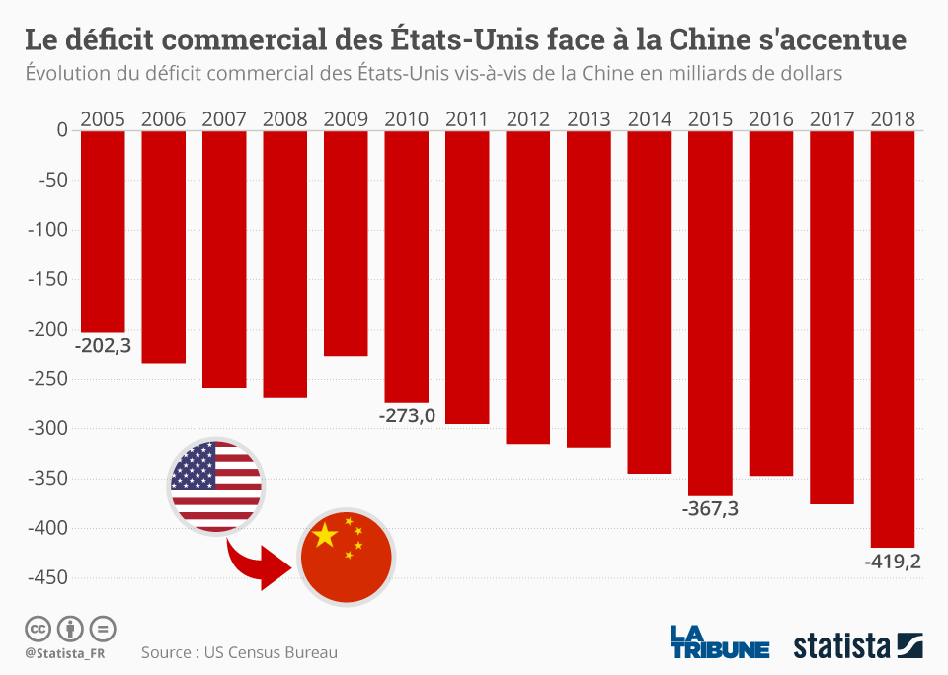
Question : Dans les échanges commerciaux entre ces deux pays (Etats-Unis et Chine), lequel importe plus qu'il n'exporte à l'autre ?
Autre question possible : Commentez l’évolution du solde commercial des Etats-Unis.

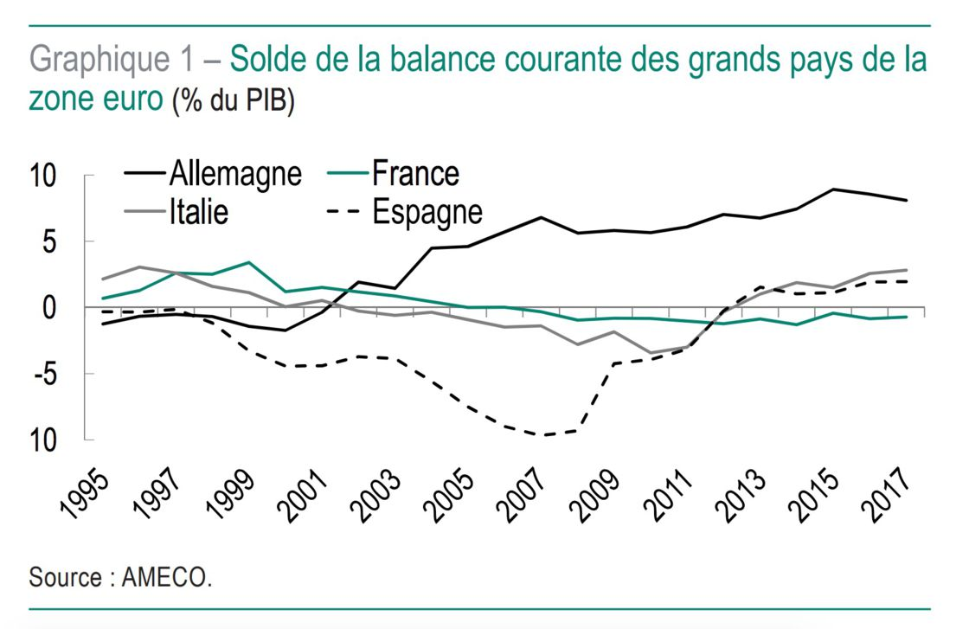

Question : Quel pays semble être le plus compétitif au niveau des échanges internationaux.
Pour approfondir : Possibilité de demander aux élèves de justifier.

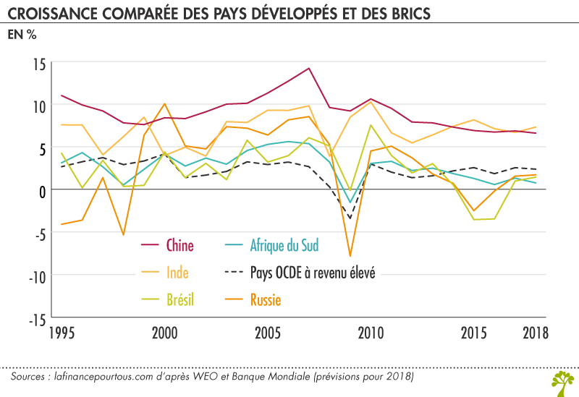

Question : Quel groupe de pays connait un niveau de croissance économique plus important : "Pays développés" ou "pays du BRICS" ?
Autres questions possibles : Commentez l’évolution de la croissance économique dans ces pays. Ou Comparez les niveaux de croissance économique entre les pays développés et les pays du BRICS.
Quizz :
- Une exportation correspond au fait de vendre des produits français à l'étranger.
  - Vrai
  - Faux
- Les exportations et les importations ne concernent que les marchandises.
  - Vrai
  - Faux
- La balance commerciale mesure les échanges (importations et exportations) de marchandises.
  - Vrai
  - Faux
- La balance des transactions courantes retrace l'ensemble des échanges de , de , de et de .
La balance des transactions courantes retrace l’ensemble des échanges de marchandises, de services, de revenus primaires et de revenus secondaires.
- Un investissement direct à l'étranger (IDE) correspond à la situation dans laquelle
  - Une entreprise exporte des produits dans un ou plusieurs pays étrangers.
  - Une entreprise construit une usine dans un autre pays.
- Les salaires perçus par les travailleurs frontaliers sont comptabilisés dans la balance des transactions courantes.
  - Vrai
  - Faux
- Depuis des années, la France connait une situation d'excédent commercial.
  - Vrai
  - Faux
- Quelles sont les zones géographiques les plus intégrées dans le commerce mondial ?
  - L'Afrique centrale
  - L'Europe orientale
  - L'Amérique du sud
  - L'Amérique du Nord
  - L'Europe occidentale
  - L'Asie Pacifique
- Les pays développés ont des taux de croissance plus élevés que les pays du BRICS.
  - Vrai
  - Faux
- Une firme multinationale correspond à une entreprise qui réalise une partie importante de son chiffre d'affaires à l'étranger.
  - Vrai
  - Faux

